Курская область стала одной из лучших в стране по обеспечению кадровой потребности предприятий приоритетных областей
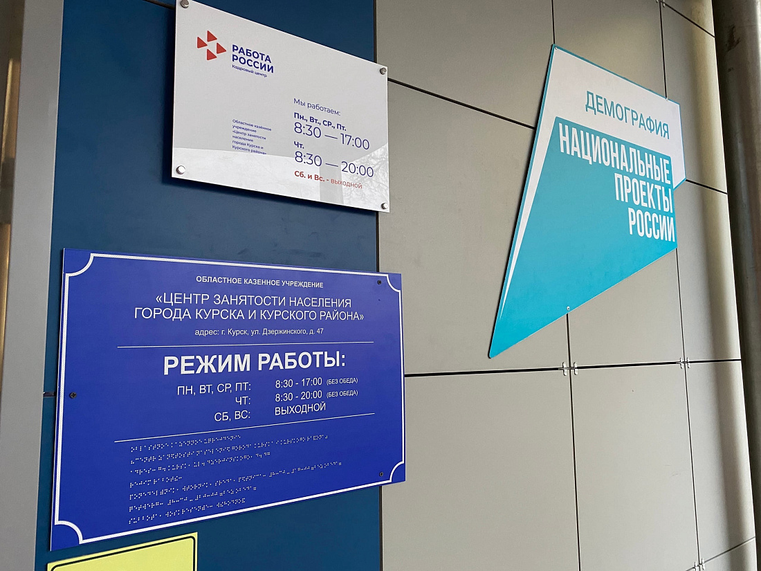

Минтруд России опубликовал рейтинг регионов по организации работы по обеспечению кадровой потребности предприятий отдельных приоритетных видов экономической деятельности.
В нем 81 субъект Российской Федерации. Курская область занимает лидирующие позиции вместе с Москвой, Оренбургской областью и Пермским краем.
Эксперты оценивают работу по нескольким ключевым показателям, среди которых обеспеченность рынка труда кандидатами и качество подбора соискателей органами службы занятости населения, а также уровень и динамика замещения вакансий при поддержке центров занятости и другие.
«Мы достигли таких высоких результатов благодаря слаженной работе. Устанавливается тесное взаимодействие с руководством предприятий, за каждым работодателем из числа сотрудников службы занятости закреплен кадровый консультант. В регионе также проходят и специализированные ярмарки вакансий, информация о свободных рабочих местах публикуется на официальных страницах в соцсетях, ведется работа по привлечению специалистов из других регионов. На сегодняшний день благодаря таким мерам трудоустроено 3 тысячи человек на курские предприятия с приоритетной кадровой потребностью», - отметила председатель комитета по труду и занятости населения Курской области Елена Кулагина.

